Chemie je krásná i výtvarně – řešení

Pracovní list je určen pro studenty středních škol a jeho cílem je procvičit si základy organické chemie.
- Chemie je krásná i výtvarně
______________________________________________________

- Napište systematické názvy k uvedeným vzorcům.
Chemický vzorec | Chemický název
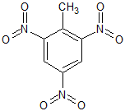 | trinitrotoluen
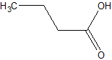 | kyselina butanová (máselná)
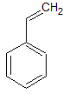 | styren
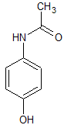 | paracetamol

- Která z uvedených látek není zdraví škodlivá?
- sarin
- arsenik
- paracetamol
- Nakreslete vzorec D-glukózy a L-glukózu ve Fischerově projekci:

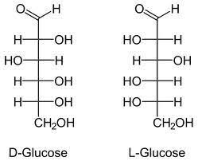
https://web.vscht.cz/~dolezala/CHPC/8%20Sacharidy_cvi%c4%8den%c3%ad.pdf, získáno 15.10. 2022

- U tučně vyznačených výrazů zakroužkujte správnou odpověď:
Nitroglycerin je ester / keton.
Glukóza je pentóza / hexóza.
Nejjednodušší karboxylovou kyselinou je kyselina máselná / kyselina mravenčí.
Chlorofyl obsahuje atom železa / hořčíku.
Co jsem se touto aktivitou naučil/a:……………………………………………..
Autor:
Toto dílo je licencováno pod licencí Creative Commons [CC BY-NC 4.0]. Licenční podmínky navštivte na adrese [https://creativecommons.org/choose/?lang=cs].

